МИНИСТЕРСТВО НАУКИ И ВЫСШЕГО ОБРАЗОВАНИЯ РОССИЙСКОЙ ФЕДЕРАЦИИ

Федеральное государственное автономное образовательное   
учреждение высшего образования

**"Южно-Уральский государственный университет**

**(национальный исследовательский университет)"**

**Высшая школа электроники и компьютерных наук**

**Кафедра системного программирования**

ОТЧЕТ

о выполнении практического задания № 2

по дисциплине

«Операционные системы семейства Unix/Linux»

|  |  |
| --- | --- |
|  | Выполнил:  студент группы КЭ-303  Старостенок Д.В.  Проверил:  ст. преподаватель кафедры СП  Варкентин В.В. |

Челябинск-2023

ОГЛАВЛЕНИЕ

ЗАдание 3

1. Навигация по файловой системе, работа с пользователями 4

1.1. Задание 1 4

1.2. Задание 2 4

Контрольные вопросы 6

СПИСОК литературы 7

# ЗАдание

Цель работы: изучить один из способов навигации по файловым системам, один из способов создания/модификации/удаления пользователей.

Задачи:

1. Выполнить пошаговые задания;
2. Проанализировать результат выполнения команд, определить назначения команд;
3. Оформить отчет, в котором должны быть приведены: команда, ее назначение, скриншот с демонстрацией выполнения команды;
4. Ответить на вопросы преподавателя, подтверждая свой ответ демонстрацией выполнения команд в linux

# Навигация по файловой системе, работа с пользователями

* 1. Задание 1

Используйте команду ls каталог (здесь каталог – полный путь к каталогу), для просмотра его содержимого (корневого каталога):

$ ls /

Просмотрите содержимое вашего рабочего каталога:

$ ls

Результат применения команды ls (Рис. 1).

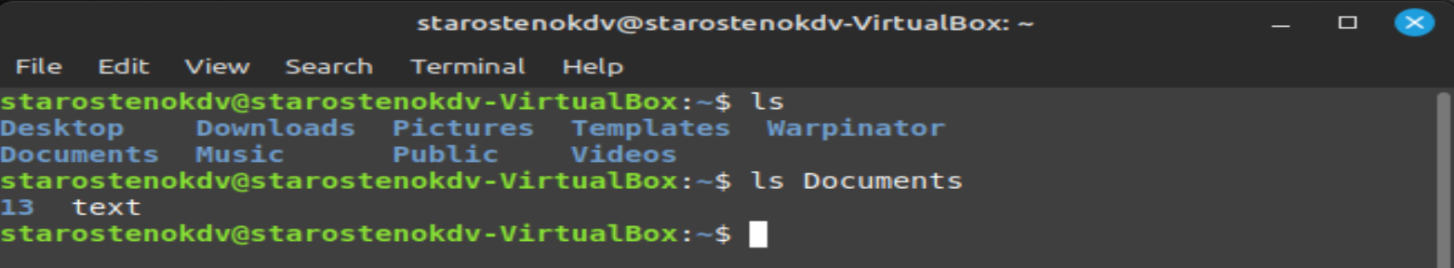

Рис. 1 – Результат выполнения команды ls

* 1. Задание 2

Определите текущий каталог при помощи команды pwd. Выведите содержимое корневого каталога с ключом –F и без него. Сравните выводы команд:

$ ls –F /

$ ls /

Результат выполнения команды ls / (Рис. 2).

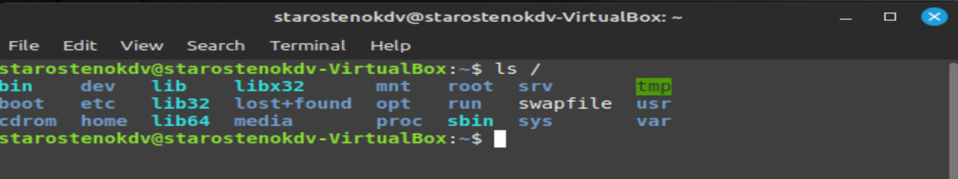

Рис. 2 – Результат выполнения команды ls /

Результат выполнения команды ls -F / (Рис. 3).

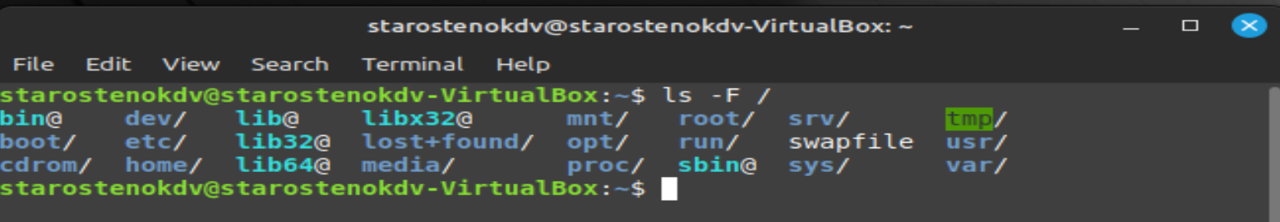

Рис. 3 – Результат выполнения команды ls -F /

Использование флага -F добавляет к имени каждого файла или каталога специальный символ, указывающий на тип объекта файловой системы. Символ “/” в данном случае добавляется к имени каталога, а “@” - к имени файла с расширенными атрибутами.

Просмотрите содержимое вашего текущего каталога без ключей и с ключом –a, при этом не забывайте применять ключ –F:

$ ls -F (Рис. 4)

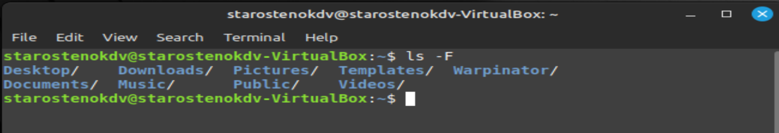

Рис. 4 – Результат выполнения ls -F

$ ls –aF. В команде ls -aF / флаг -a добавляет к выводу команды ls скрытые файлы и каталоги, начинающиеся с символа ".", которые обычно не отображаются в обычном выводе команды ls (Рис. 5).

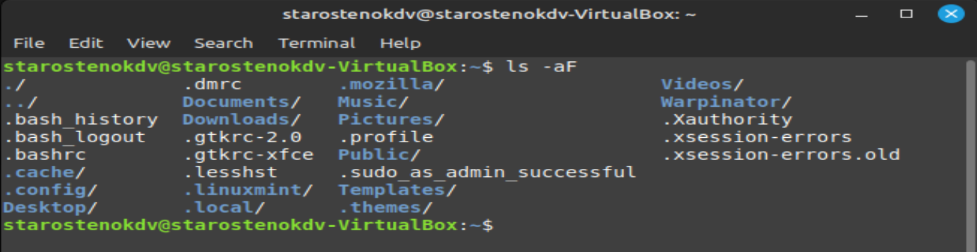

Рис. 5 – Результат выполнения ls -aF

* 1. Задание 3

Создайте новый каталог в вашем домашнем каталоге при помощи команды

mkdir:

$ mkdir examples

Просмотрите содержимое домашнего каталога при помощи команды ls –F и

убедитесь, что каталог examples был создан (Рис. 6).

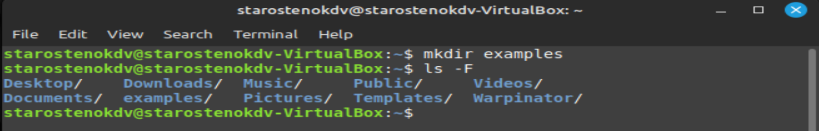

Рис. 6 – Создание папки

Внутри каталога examples создайте еще один, с именем ex1 (Рис. 7):

$ mkdir examples/ex1

Создайте еще один каталог в examples, но используя при этом ключ –p, а в качестве параметра команды укажите путь к создаваемому каталогу:

$ mkdir –p examples/ex2/ex3

Проверьте содержимое каталога examples, а также содержимое вложенных в

него каталогов:

$ ls –F examples

$ ls –F examples/ex1

$ ls –F examples/ex2

$ ls –F examples/ex2/ex3

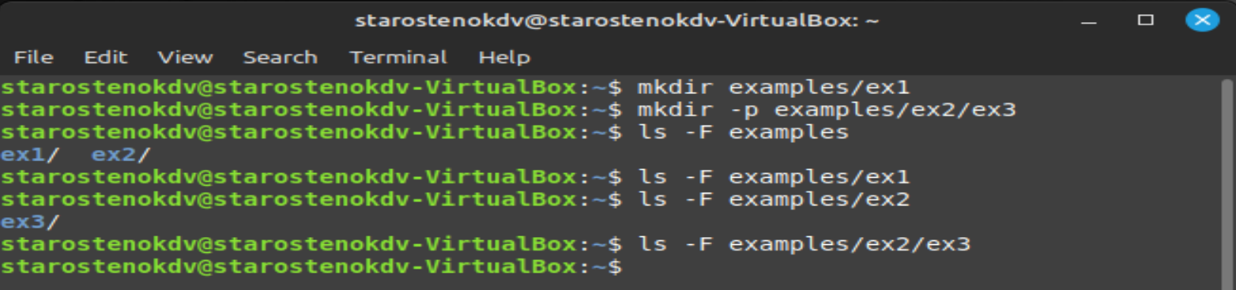

Рис. 7 – Создание каталогов

* 1. Задание 4

Используя команду cd переместитесь в созданную ранее папку ex3 (Рис. 8):

$ cd examples/ex2/ex3

Определите полный путь к каталогу, в котором вы сейчас находитесь при помощи команды pwd.

Переместитесь на уровень выше, используя команду cd и дополнительное

обозначение родительского каталога:

$ cd ..

Снова переместитесь в каталог ex3 но используйте при этом относительный

путь:

$ cd ./ex3

Выполните перемещение в домашний каталог, используя его спец обозначение и проверьте ваше местонахождение командой pwd:

$ cd ~

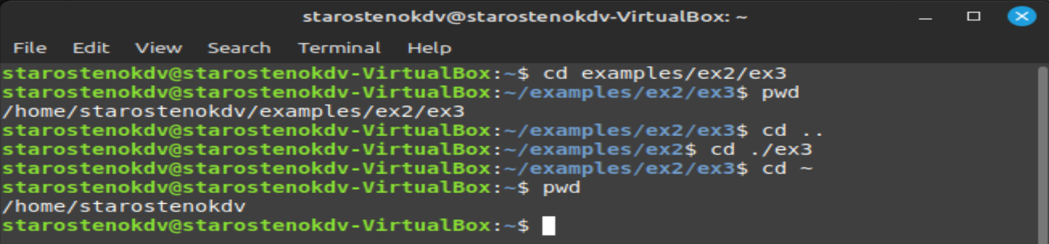

Рис. 8 – Перемещение по папкам командой cd

* 1. Задание 5

В домашнем каталоге пользователя создайте текстовый файл example1.txt при помощи команды touch имя_файла (Рис. 9):

$ touch example1.txt

Используя команду mv переместите созданный вами файл example1.txt в каталог ./examples и проверьте результат с использованием команды ls:

$ mv example1.txt examples/

Перейдите в каталог examples и используйте команду mv для переименования файла example1.txt в example2.txt (Рис. 9):

$ mv example1.txt example2.txt

Создайте 2 копии файла example2.txt:

$ cp example2.txt example1.txt

$ cp example2.txt example1.txt.bak

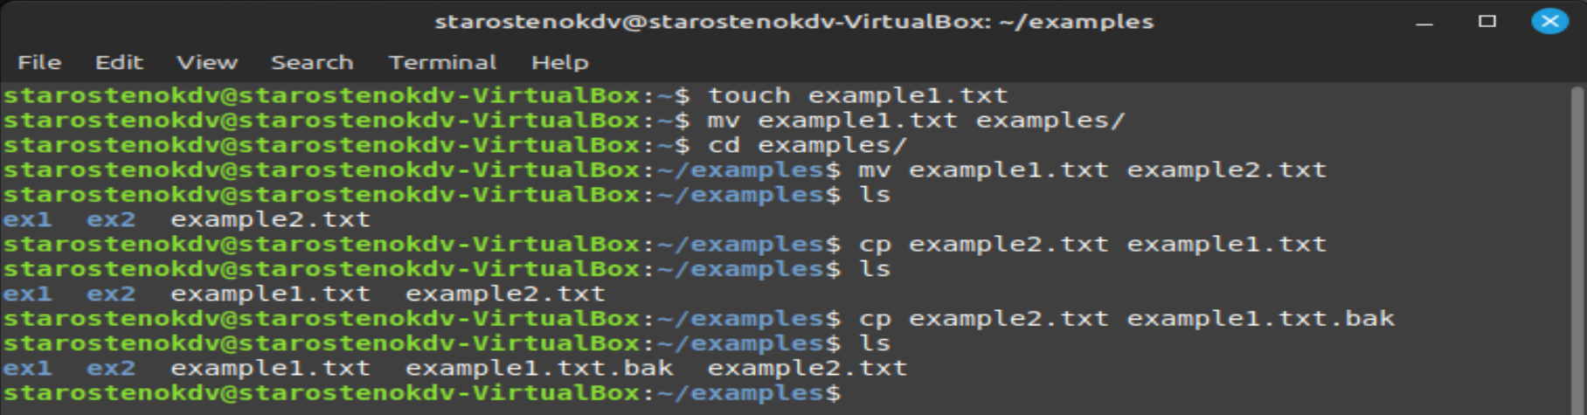

Рис. 9 – Создание, перемещение и копирование файлов

* 1. Задание 6.

Создайте жесткую ссылку на файл example1.txt так, чтобы она находилась в домашнем каталоге (Рис. 10):

$ ln ~/examples/example1.txt ~/ex1-hardink

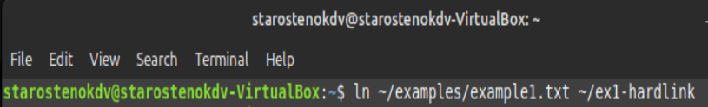

Рис. 10 – Жесткая ссылка на файл

Выведите содержимое домашнего каталога командой ls с ключами –l и –R.

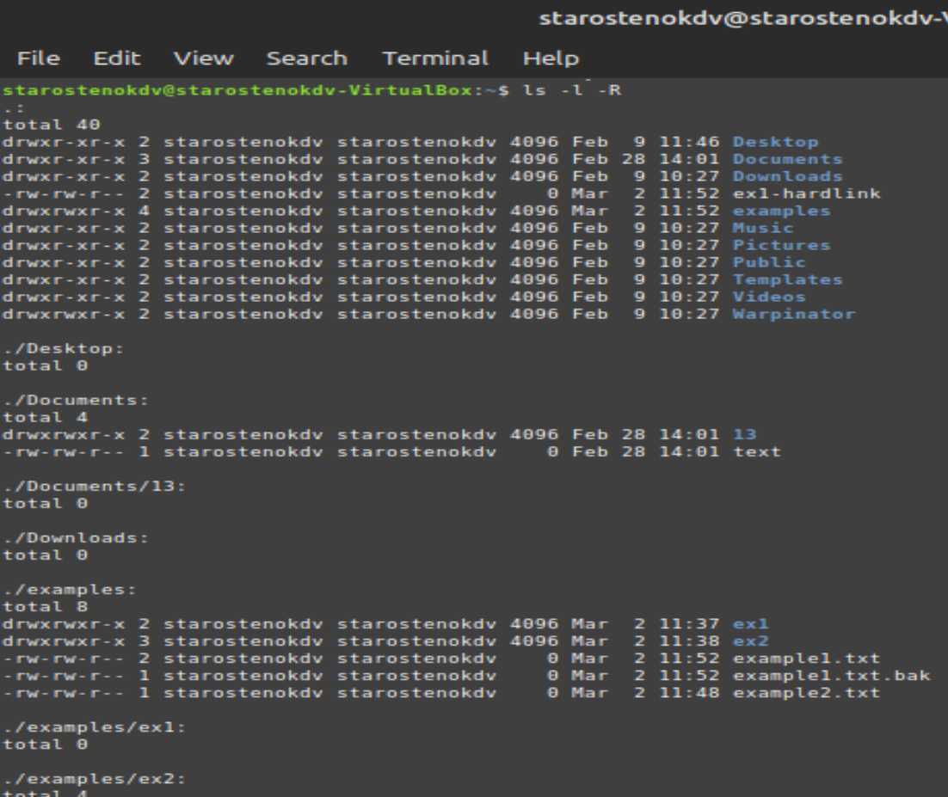

Рис. 11 – Вывод содержимого с -l и -R

Определите, сколько имен есть у файла ex1-hardlink и у созданного ранее example1.txt. Используя команду ls и ключ –i выведите номера индексных дескрипторов для файла example1.txt и ex1-hardlink (Рис. 12):

$ ls –i ex1-hardlink ./examples/example1.txt

Для файла example1.txt создайте символьную ссылку в домашнем каталоге (Рис. 12):

$ ln –s examples/example1.txt ex1-symlink

Выведите содержимое домашнего каталога командой ls –li (Рис. 12) и определите, чем отличается вывод имени символьной ссылки от других файлов, а также определите, отличается ли номер индексного дескриптора (inode) символьной ссылки от жесткой ссылки.

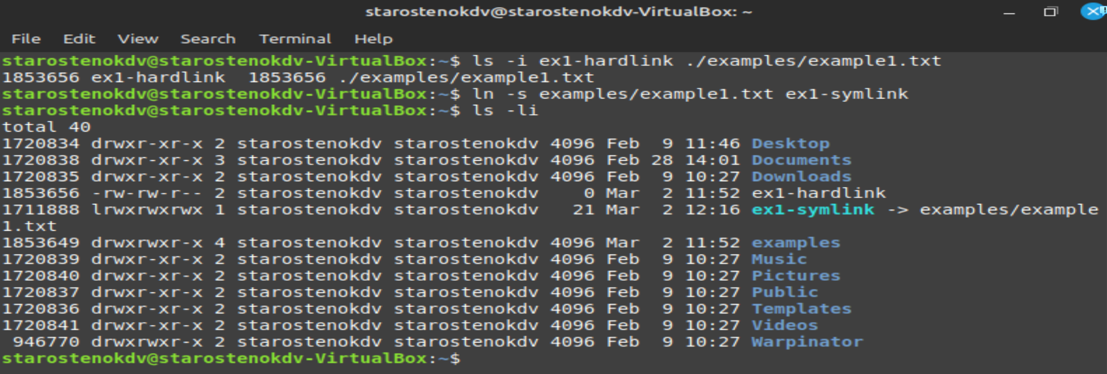

Рис. 12 – Вывод индексных дескрипторов, создание символьной ссылки и содержимое домашнего каталога

Вывод имени символьной ссылки отличается от других файлов тем, что он содержит путь к целевому файлу или каталогу, на который ссылается символьная ссылка.

Таким образом, если выполнить команду ls -l и посмотрите на вывод для символьной ссылки, то вместо размера файла в первом столбце вы увидите путь к целевому файлу, за которым следует имя символьной ссылки.

Номер индексного дескриптора (inode) символьной ссылки отличается от жесткой ссылки. Жесткая ссылка - это еще одно имя файла, которое ссылается на тот же узел (inode) файловой системы, что и первоначальное имя файла. В этом случае у всех имен-жестких ссылок будет один и тот же номер индексного дескриптора (inode), так как это один и тот же файл.

Символьная ссылка же ссылается на путь к другому файлу или каталогу в файловой системе и поэтому имеет свой собственный номер индексного дескриптора (inode), который отличается от числа inode файла, на который она указывает.

* 1. Задание 7.

Удалите файл example1.txt при помощи команды rm (Рис. 13):

$ rm examples/example1.txt

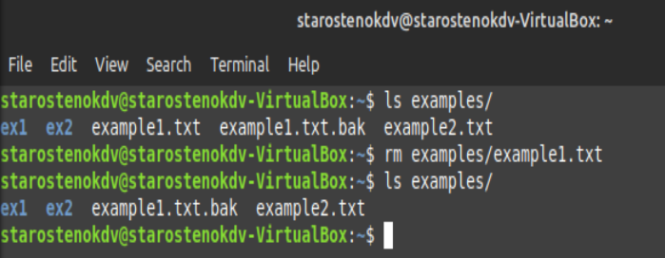

Рис. 13 – Удаление файла

Выведите подробное описание жесткой ссылки, созданной на удаленный файл ранее (Рис. 14):

$ ls –l ex1-hardlink



Рис. 14 – Описание жесткой ссылки

Убедитесь, что жесткая ссылка на файл example1.txt продолжает существовать, а количество жестких ссылок на этот файл уменьшилось на 1.

Удалите все жесткие ссылки на файл example1.txt.

В каталоге ex1 создайте новый пустой файл с выбранным вами именем. Используя команду rm удалите каталог ex1 (Рис. 15).

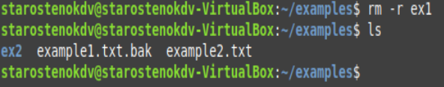

Рис. 15 – Удаление каталога ex1

* 1. Задание 8.

Изучите работу команды useradd. Если вы еще не создали пользователя в

формате «ФамилияИО», то самое время его создать. Если же пользователь с таким именем уже существует, то задайте имя учетной записи test.

При помощи команды passwd задайте пароль для новой учетной записи пользователя.

Выполните вход под созданной учетной записью. Проверьте содержимое домашнего каталога. Создайте в нем текстовый файл example_test.txt.

Завершите сеанс работы под этой учетной записью и переключитесь на основную.

Используя команду usermod измените имя пользователя на test2. Измените домашний каталог пользователя на test3, переместив содержимое из старого домашнего каталога.

Залогиньтесь под измененной учетной записью. Проверьте содержимое нового домашнего каталога – убедитесь, что файл example_test.txt был перенесен. Удалите тестовую учетную запись, используя команду userdel.

# Контрольные вопросы

# СПИСОК литературы

1. Курячий, Г. В. Операционная система Linux: Курс лекций : учебное пособие / Г. В. Курячий, К. А. Маслинский. – Москва : ДМК Пресс, 2010. – 348 с. – ISBN 978-5-94074-591-4. – Текст : электронный // Лань : электронно-библиотечная система. – Режим доступа: для авториз. пользователей. <https://e.lanbook.com/book/1202>
2. Романов, С. Л. Утилиты обработки текста в операционной системе Linux : учебное пособие / С. Л. Романов. – Санкт-Петербург : БГТУ "Военмех" им. Д.Ф. Устинова, 2013. – 21 с. – ISBN 978-5-85546-744-4. – Текст : электронный // Лань : электронно-библиотечная система. – Режим доступа: для авториз. пользователей. https://e.lanbook.com/book/63721
3. Романов, С. Л. Работа в операционной среде Linux: практикум для вузов : учебное пособие / С. Л. Романов. – Санкт-Петербург : БГТУ "Военмех" им. Д.Ф. Устинова, 2017. – 74 с. – Текст : электронный // Лань : электронно-библиотечная система. – Режим доступа: для авториз. пользователей. https://e.lanbook.com/book/121866
4. Войтов, Н. М. Основы работы с Linux. Учебный курс : учебное пособие / Н. М. Войтов. – Москва : ДМК Пресс, 2010. – 216 с. – ISBN 978-5-94074-148-0. – Текст : электронный // Лань : электронно-библиотечная система. – Режим доступа: для авториз. пользователей. https://e.lanbook.com/book/1198
5. Зубков, С. В. Linux. Русские версии / С. В. Зубков. – Москва : ДМК Пресс, 2007. – 347 с. – ISBN 5-94074-013-8. – Текст : электронный // Лань : электронно-библиотечная система. – Режим доступа: для авториз. пользователей. https://e.lanbook.com/book/1192